Муниципальное дошкольное образовательное учреждение
городского округа Саранск «Детский сад № 82 комбинированного вида»

ТВОРЧЕСКИЙ ПРОЕКТ
«Пластишка»
(Развитие мелкой моторики у детей раннего дошкольного возраста посредством лепки)

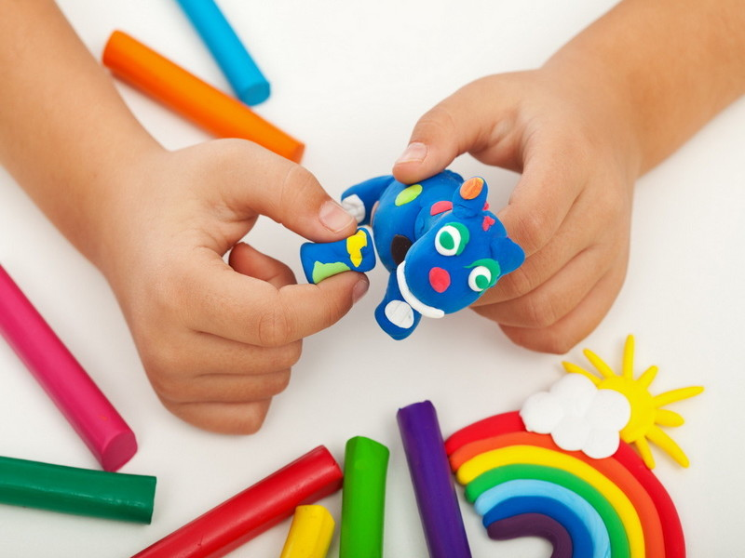

Подготовила:
воспитатель МДОУ «Детский сад №82
комбинированного вида»
Аброськина Г. Р.

Саранск 2019 г.

Содержание

- Паспорт проекта
- Реализация проекта
- Подготовительный этап
- Основной этап
- Заключительный этап
- Список использованной литературы

Паспорт проекта.
Вид проекта:
По доминирующей в проекте деятельности: творческий.
По содержанию: обучающий.
Участники проекта: дети первой младшей группы, воспитатели, родители.
Сроки проекта: долгосрочный (сентябрь 2019 - май 2020)
Предмет исследования: влияние лепки на развитие мелкой моторики рук детей 2-3 года.
Состав проектной группы:
Руководитель проекта – воспитатель.
Участники – дети и родители младшей группы.
Цель проекта: Развитие ручной умелости у детей младшего дошкольного возраста посредством лепке.
Задачи проекта:
- Проанализировать психолого-педагогическую и методическую литературу по проблеме развития мелкой моторики посредством работы с пластилином.
- Разработать и внедрить систему занятий, повышающих развитие мелкой моторики рук при помощи работы с пластилином.
Гипотеза исследования: процесс развития сенсомоторных качеств будет эффективнее, если будут организованы систематические занятия по работе детей с пластилином.
Методы исследования:
- Анализ источников использованной литературы.
- Методы диагностики: использование дидактических игр, опрос, анкетирование.
- Использование количественной и качественной обработки полученных данных.
Практическая значимость:
Результаты методических разработок, диагностических методик, перспективного планирования, пособий, схем, игр, используется в ходе решения проблемы по развитию сенсомоторных навыков детей 2-3 года.
Механизмы реализации:
1.Разработка реализации системы мероприятий по развитию мелкой моторики у детей младшего дошкольного возраста посредством работы с пластилином:
а) организация мастер-классов
б) психолого-педагогическое сопровождение детей в процессе проведения занятий по лепке.
2. Научно-методическое обеспечение процесса развития сенсомоторных навыков у детей младшего дошкольного возраста:
а) мониторинг уровня развития сенсомоторных навыков у детей 2-3года
б) создание и внедрение мероприятий по развитию мелкой моторики рук детей 2-3 года

Ожидаемые результаты:
- овладение детьми определенными знаниями, умениями, навыками.
- выявление и осознание ребенком своих способностей.
- формирование общетрудовых и специальных умений, способов самоконтроля.
- развитие внимания, памяти, мышления, пространственного воображения, мелкой моторики рук и глазомера.
- художественного вкуса, творческих способностей и фантазии.
- овладении навыками культуры труда, улучшении своих коммуникативных способностей и приобретении навыков работы в коллективе.

Актуальность проблемы:

Занятия лепкой способствует интеллектуальному и художественно-эстетическому развитию детей, развитию таких психических процессов, как: внимание, память, мышление, а так же развитию творческих способностей. Лепка способствует развитию восприятия, пространственной ориентации, сенсомоторной координации детей, то есть тех школьно-значимых функций, которые необходимы для успешного обучения в школе. Дети учатся планировать свою работу и доводить её до конца.
Занимаясь лепкой, у ребенка развивается умелость рук, укрепляется сила рук, движения обеих рук становятся более согласованными, а движения пальцев дифференцируются, ребенок подготавливает руку к освоению такого сложного навыка, как письмо. Этому всему способствует хорошая мышечная нагрузка пальчиков.

Этапы реализации проекта и их содержание:
I этап – организационно-подготовительный
Сроки проведения: сентябрь 2019 г.
Содержание работы:
Изучение психолого-педагогической литературы по проблеме развития сенсомоторных навыков у младших дошкольников через работу с пластилином.
-Анализ состояния образовательного процесса в группе по проблеме исследования.
-Проведение констатирующего этапа эксперимента: диагностика и анализ уровня развития сенсомоторных навыков у младших дошкольников.
Результаты:
Подбор теоретического материала, разработка развернутой программы действий, создание пособий и схем, получение констатирующей диагностики уровня развития сенсомоторных навыков у детей 2-3года

II этап- основной
Сроки проведения: октябрь-май 2020г.
Содержание:
Деятельность в соответствии с тематическим планированием. Беседы и консультации для родителей «Лепим дома вместе с детьми», родительское собрание «Влияние занятий по лепке на развитие мелкой моторики рук детей». Занятия по лепке:
«Воздушный шар»
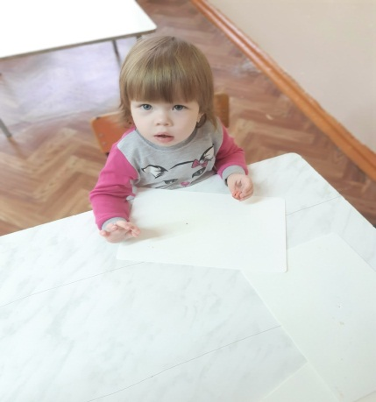

«Подарок для зайки»
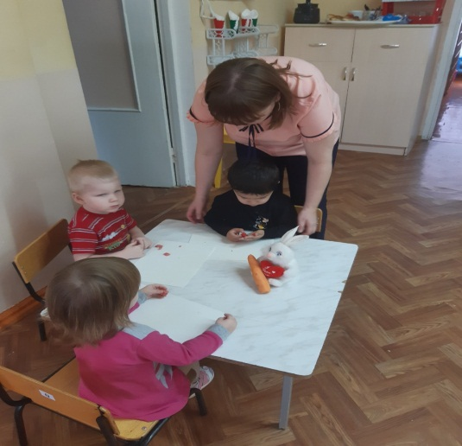

« Колобок»
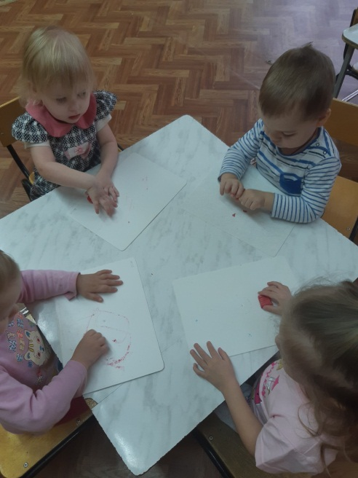
«Зернышки для птичек»
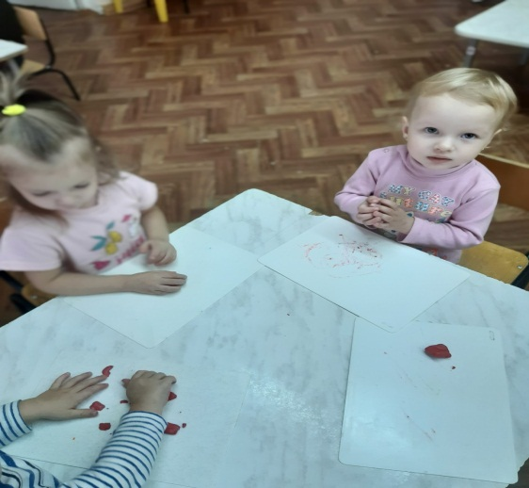
Чтение художественной литературы; рассматривание иллюстраций, предметных и сюжетных картинок.
Результаты: Работа по освоению лепке выставка совместных работ детей и родителей « Новый год у ворот», «Волшебный пластилин».
Дети реализуют познавательную активность.
Весь подбираемый материал для занятий с детьми, имеет практическую направленность, максимально опирается на имеющийся у них жизненный опыт, помогает выделить сущность признаков изучаемых объектов и явлений, активизирует образы и представления, хранящиеся в долговременной памяти. Они позволяют уточнить уже усвоенные им знания, расширить их, применять первые варианты обобщения.
В интересной игровой форме обогащают свой словарь. В процессе обыгрывания сюжета и выполнения практических действий с пластилином ведётся непрерывный разговор с детьми. Такая игровая организация деятельности детей стимулирует их речевую активность, вызывает речевое подражание, формирование и активизации словаря, пониманию ребенком речи окружающих.
Знакомятся с художественными произведениями:
стихами, потешками, пальчиковыми играми.
У детей появляются первые элементарные математические представления о счете, размере, величине.
Развивают сенсорные эталоны.
Сенсорное развитие занимает одно из центральных мест в работе с детьми по лепке. В младшей группе происходит развитие общих сенсорных способностей: цвет, форма, величина.
У детей воспитывается тактильные и термические чувства пальцев.
Необходимость тактильного и термического чувства кончиками и подушечками пальцев обусловлена практикой жизни, должна стать необходимой фазой обучения, накопления социокультурного опыта ребенка. Дети дошкольного возраста наилучшим образом знакомятся с материалами через тактильные ощущения. На занятиях по лепке происходит реализация впечатлений, знаний, эмоционального состояния детей в изобразительном творчестве.
III этап- заключительный
Цель: анализ и обобщение теоретических и практических материалов, полученных в результате исследования.
Сроки реализации: май 2020г.
Содержание: Диагностика, обобщение результатов, анализ работы. Презентация.
Результаты: Обобщение опыта работы (представление презентации).
У детей вырос уровень знаний по лепке. Родители получили методические рекомендации по закреплению у детей навыков лепки, консультации по лепке.

Перспективный план непосредственно образовательной работы с детьми

Тема | Задачи | Области | Срок  реализации
Воздушный шар | Учить отщипывать небольшие комочки пластилина, крутить шарики, аккуратно укладывать готовые изделия на дощечку. | Художественно-эстетическое развитие, коммуникативное | Сентябрь
Подарок для зайки | Закрепить умение раскатывать комочек пластилина между ладонями круговыми движениями,  упражнять в выполнении заданий, вызвать желание лепить. | Художественно-эстетическое развитие, речевое | Сентябрь
Фрукты в  корзинке | Формировать умения и навыки  раскатывать пластилин круговыми  движениями сплющивая его в ладонях. | Художественно-эстетическое развитие, речевое | Сентябрь
Бублики для кота | Раскатывать палочки между ладонями прямыми движениями рук, соединять концы палочек, образуя кольцо; развивать мелкую. моторику рук. | Художественно-эстетическое развитие, коммуникативное | Сентябрь
Дождик | Развивать чувства формы, моторику рук, восприятие. Воспитывать интерес к явлениям природы, любознательность, самостоятельность, интерес к совместному творчеству с педагогом и другими детьми. | Художественно-эстетическое развитие, коммуникативное, речевое | Октябрь
Неваляшка | Закреплять умение отщипывать кусочки от целого комка пластилина, скатывать небольшие шарики между ладонями круглыми движениями. | Художественно-эстетическое развитие, коммуникативное | Октябрь
Колобок | Знакомить детей с пластилином, учить скатывать комки пластилина между ладонями круговыми движениями, побуждать называть персонажей сказки. Развивать мелкую моторику, усидчивость. | Художественно-эстетическое развитие, речевое | Октябрь
Зернышки для птичек | Закреплять умение отщипывать кусочки от целого комка пластилина, скатывать небольшие шарики между ладонями круглыми движениями. | Художественно-эстетическое развитие, коммуникативное | Ноябрь
Разноцветные полоски | Закреплять умение работать с пластилином, раскатывать пластилин между ладонями прямыми движениями. | Художественно-эстетическое развитие, коммуникативное, речевое | Ноябрь
Мячи для кукол | Учить детей раскатывать кусочки пластилина прямыми и круговыми движениями рук. Развивать воображение, мелкую моторику. Воспитывать аккуратность при работе с пластилином. | Художественно-эстетическое развитие, коммуникативное | Ноябрь
Первый снег | Учить детей отщипывать от большого куска пластилина маленькие и круговыми движениями придавать им форму шара. Воспитывать интерес к природным явлениям и занятиям лепкой. | Художественно-эстетическое развитие, речевое | Ноябрь
Шарфик для зайчонка | Учить детей раскатывать пластилин на доске и сплющивать получившуюся «колбаску» сильным нажатием ладони. | Художественно-эстетическое развитие, коммуникативное | Ноябрь
Миска для киски | Учить детей сплющивать раскатанный шар и делать в нем пальцем углубление. Развивать внимание, мелкую моторику, силу мышц кистей и пальцев рук. | Художественно-эстетическое развитие, речевое | Декабрь
Косточка для собачки | Упражнять детей в раскатывании колбаски из пластилина Развивать умение слегка надавливать на пластилин при раскатывании его. | Художественно-эстетическое развитие, коммуникативное | Декабрь
Украсим елку | Учить детей дополнять образ елочки шариками из пластилина, продолжить формировать умение раскатывать круговыми движениями кусочки пластилина, знакомить с красным, желтым и синим цветом.  Воспитывать аккуратность, доставить радость в преддверии наступающего праздника. | Художественно-эстетическое развитие, коммуникативное, речевое | Декабрь
Снежные комки | Совершенствовать умение скатывать шар пластилином между ладонями круговыми движениями, учить различать белый цвет. | Художественно-эстетическое развитие, коммуникативное | Декабрь
Заборчик для избушки | Учить детей скатывать столбики и ритмично располагать их вокруг домика. Развивать фантазию, координацию рук. Воспитывать доброту и отзывчивость. | Художественно-эстетическое развитие, коммуникативное, речевое | Январь
Снеговик | Учить детей создавать образ снеговика, используя два шара разного размера, дополнять его носом – красной маленькой палочкой. | Художественно-эстетическое развитие, речевое | Январь
Колеса для машины | Упражнять в использовании приемов раскатывания шара и сплющивания его, знакомить с черным цветом. Воспитывать самостоятельность. | Художественно-эстетическое развитие, коммуникативное | Январь
В гости к нам пришли цветные карандаши | Учить детей скатывать из пластилина столбики.  Развивать умение различать зеленый, красный и желтый цвета, воображение.  Воспитывать желание создавать образы, похожие на предметы окружающей действительности. | Художественно-эстетическое развитие, коммуникативное, речевое | Февраль
Самолет | Закреплять умение скатывать столбики, учить детей сопровождать слова стихотворения соответствующими движениями. | Художественно-эстетическое развитие, речевое | Февраль
Раскрасим мячи | Учить раскрашивать пластилином нарисованный мяч, размазывая пластилин тонким слоем и не заезжая за контур.  Развивать зрительное восприятие, внимание. | Художественно-эстетическое развитие, коммуникативное | Февраль
Столик | Продолжать формировать умение раскатывать столбик и шарик, расплющивать шарик, учить соединять ножку-столбик с крышкой-расплющенным шариком. | Художественно-эстетическое развитие, коммуникативное, речевое | Февраль
Цветы для мамы | Продолжать учить детей скатывать,  шарики, колбаски прикреплять на  заданный ламинированный контур. | Художественно-эстетическое развитие, речевое | Март
Гнездо для птички | Дать детям представление о гнезде, учить делать пальцем углубление в раскатанном шарике.  Развивать творческие способности, сенсорную чувствительность. | Художественно-эстетическое развитие, коммуникативное | Март
Ветка мимозы | Упражнять в умении отщипывать маленькие кусочки, раскатывать их и ритмично располагать на нарисованной ветви. | Художественно-эстетическое развитие, речевое | Март
Ручеек | Учить детей создавать образ наступающей весны, дополняя картину вылепленным из пластилина ручейком, упражнять в использовании приемов раскатывания и сплющивания. | Художественно-эстетическое развитие, коммуникативное | Март
Солнышко | Учить детей ритмично располагать лучики вокруг солнечного диска, продолжать работу по закреплению приемов раскатывания и сплющивания. Воспитывать аккуратность. | Художественно-эстетическое развитие, речевое | Апрель
Змейка | Упражнять детей в умении раскатывать тонкий столбик, учить сплющивать только кончик столбика для формирования головы змейки. | Художественно-эстетическое развитие, коммуникативное | Апрель
Пирамидка | Закреплять знание приемов лепки: раскатывание круговыми движениями, сплющивание, закреплять умение соотносить предметы по величине, использовать слова «большой», «поменьше», «маленький». | Художественно-эстетическое развитие, речевое | Апрель
Пасхальные яички | Упражнять в использовании приема раскатывания круговыми движениями, помочь детям придать шару форму яйца, учить украшать поделку.  Развивать мелкую моторику, воображение, усидчивость. | Художественно-эстетическое развитие, коммуникативное | Апрель
Праздничный салют | Формировать представление детей о салюте, учить изображать салют на листе картона, используя знакомые приемы лепки. | Художественно-эстетическое развитие, коммуникативное, речевое | Май
Норка для мышонка | Закрепить умение раскатывать пластилин круговыми движениями и делать углубление путем вдавливания пальца в центр шарика.  Развивать мышцы пальцев рук, воображение. | Художественно-эстетическое развитие, речевое | Май
Божья коровка | Учить детей раскрашивать тонким слоем заготовку коровки красным пластилином и дополнять получившийся образ черными пластилиновыми шариками. | Художественно-эстетическое развитие, коммуникативное, речевое | Май
Ромашка | Закреплять умение детей пользоваться приемами раскатывания и сплющивания, учить раскладывать белые лепестки ромашки вокруг желтой середины.  Развивать мелкую моторику.  Воспитывать аккуратность, самостоятельность. | Художественно-эстетическое развитие, коммуникативное, речевое | Май
Список использованной литературы

1.Баландина JL А., Гаврилова В.Г. «Диагностика в детском саду», Ростов
н/Д.: «Феникс», 2004.
2.Венгер J1. А., Пилюгина Э. Г., Венгер Н. Б. «Воспитание сенсорной
культуры ребёнка», М.: «Просвещение», 1988.
3.Горичева В.С. , Нагибина М.И. «Сказку сделаем из глины, теста, снега, пластилина» - Ярославль: «Академия развития», 1998г.
4.Давыдова Г.Н. «Пластилинография» - 1,2. – М.: Издательство «Скрипторий 2003г», 2006. – 96 с.
5.Дидактические игры и упражнения по сенсорному воспитанию дошкольников. Под редакцией JI. А. Венгера. М.: «Просвещение», 1973.
6.Журнал «Управление дошкольным образовательным учреждением»,
№3-2007, тема номера «Экологическое воспитание».
Ю.Зверева О. JL, Кротова Т. В. «Родительские собрания в ДОУ», М.:
«Айрис-пресс»,2006.
7. Каралашвили Е. А., Антоненкова О. В., Малахова Н. Е. «Организация
сенсомоторного уголка в группе детского сада», Справочник старшего
воспитателя, №5-2008.
8.Кард В., Петров С. Сказки из пластилина - ЗАО «Валери СПб», 1997 – 160 с.») (Серия «Учить и воспитывать, развлекая).
9.Козлова А. В., Дешеулина Р. П. «Работа ДОУ с семьёй», М.:«Творческий центр: Сфера»,2004.
10.Комарова Т.С. Детское художественное творчество. Методическое пособие для воспитателей и педагогов. – М.: Мозаика – Синтез, 2005. – 120с.ю: цв.вкл.

Муниципальное дошкольное образовательное учреждение
городского округа Саранск «Детский сад № 82 комбинированного вида»

Конспект открытого занятия
«Подарок для зайки»

Подготовила: воспитатель
МДОУ « Детский сад №82
комбинированного вида»
Аброськина Г. Р.

Саранск 2019 г.
Цель: овладение основным приемам лепки, совершенствуя зрительно-двигательную координацию.
Задачи:
Образовательные:
Стимулировать речевую активность.
Способствовать получению положительных эмоций в процессе овладения основным приемам лепки, совершенствуя зрительно-двигательную координацию.
Закрепить умение раскатывать комочек пластилина между ладонями круговыми движениями.
Развивающие:
Развивать у детей образное восприятие, воображение, творческие способности.
Воспитательные:
Воспитывать доброе, заботливое отношение к животным.
Материалы и оборудование: пластин, корзина, игрушка «заяц»

Ход образовательной деятельности:

Водная часть

Воспитатель вводит детей и рассаживает их вокруг стола.
Воспитатель: Здравствуйте, ребята, скажите, Вы любите когда ходят к Вам в гости?
Дети: Да!
Воспитатель: Вот и хорошо! Потому что к нам в гости придет зайка. Давайте приготовим ему угощение. Зайчики очень любят овощи, особенно морковку. Вот ее мы с вами сейчас сделаем сами!
Основная часть («Угощение для зайки»)
Воспитатель раздает детям шарики пластилина красного цвета, при этом обращает внимание детей на форму и цвет.
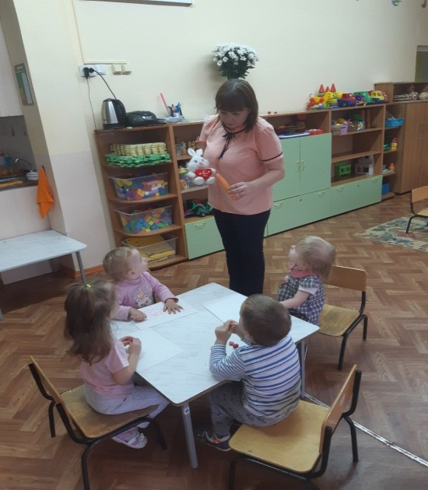
Воспитатель: Посмотрите, это шар, и он красный. Из него мы слепим морковку. Какого цвета будет морковка?
Дети: Красная!
Воспитатель: Молодцы! А теперь возьмите шарик в ручку и положите между ладоней (воспитатель показывает сам и помогает детям правильно взять пластилин). А теперь катайте шарик ладошками. Вот молодцы, получается у нас колбаска.
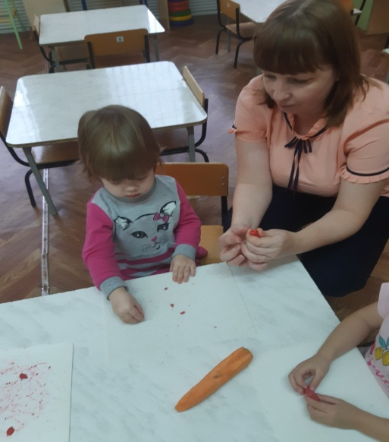
Когда все дети справляются с заданием, воспитатель приносит заранее приготовленную корзинку и предлагает детям сложить в нее получившиеся морковки.

Воспитатель: Давайте сложим наши морковки в корзинку и отправимся с зайкой в лес.
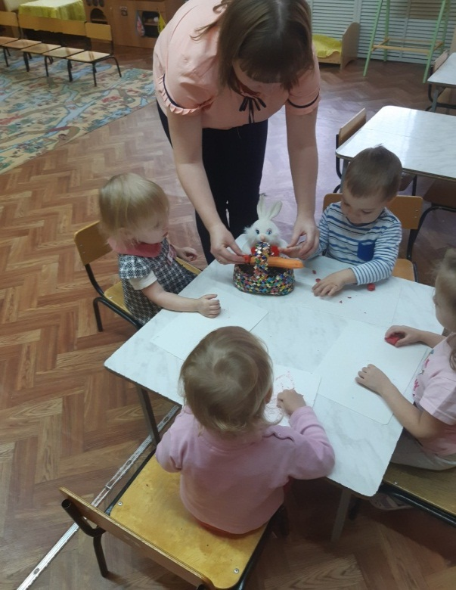
После того, как дети положили морковки в корзинку, воспитатель приглашает их встать и выйти на ковер.
Физкультминутка:
Я иду и ты идешь – раз, два, три. (Шагаем на месте)
Я пою и ты поешь – раз, два, три. (Хлопаем в ладоши)
Мы идем и мы поем – раз, два, три. (Прыжки на месте)
Очень дружно мы живем – раз, два, три. (Шагаем на месте)
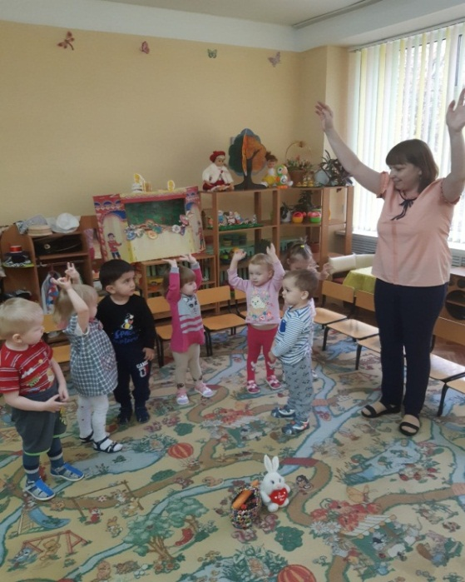
Зайчик Ребята! Хорошо, что вы пошли со мной.
Воспитатель: Зайчик, возьми угощение – твою любимую морковку!
Дети отдают зайке корзинку с морковками.
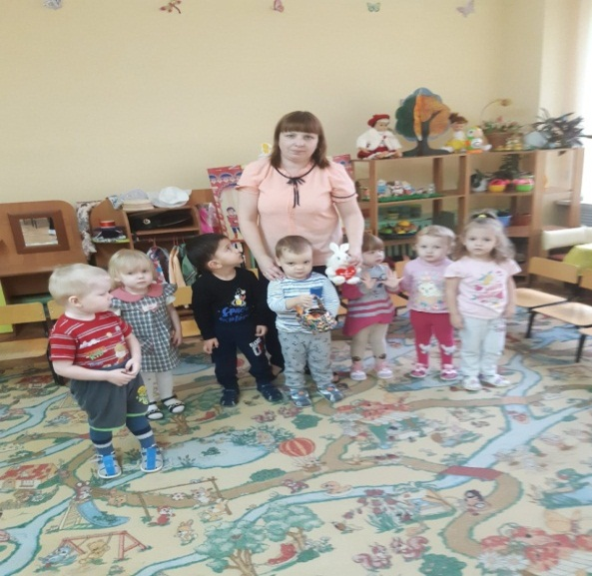
Зайчик: Спасибо, дорогие друзья, мне очень приятно! Я тоже хочу сделать вам подарок – свою любимую веселую игру.
Дети играют вместе с зайкой.
Подвижная игра «Зайчики и домики»
Дети – «зайчики» - прыгают и бегают по комнате. На слова взрослого: «Серый волк!» — дети забегают в свои «домики».
Заключительная часть (прощание)
Зайчик: Спасибо вам, ребята, за веселье. А теперь мне пока к друзьям. До свидания!
Дети: До свидания!

Муниципальное дошкольное образовательное учреждение
городского округа Саранск «Детский сад № 82 комбинированного вида»

Консультация для родителей:

"Лепим дома вместе с детьми"

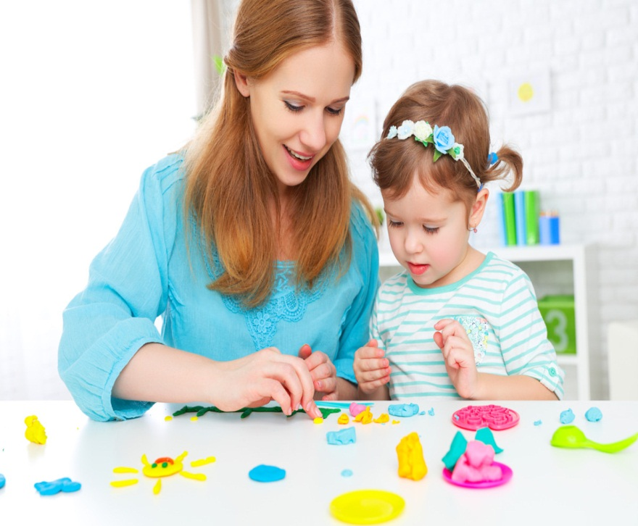

Подготовила: воспитатель
МДОУ « Детский сад №82
комбинированного вида»
Аброськина Г. Р.

Саранск 2019 г.
Лепка из пластилина – увлекательное и полезное занятие, которое положительно влияет на умственное и физическое развитие ребенка. Занятия лепкой способствуют развитию воображения, пространственного и образного мышления, памяти и творческих способностей. К тому же лепка благотворно влияет на нервную систему в целом. Именно поэтому возбудимым, шумным и активным детям часто рекомендуют заниматься лепкой.
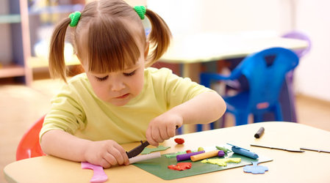
Специалисты рекомендуют начинать заниматься с ребенком уже с годовалого возраста, чем раньше малыш станет работать пальчиками, тем быстрее он будет развиваться, лучше говорить и думать.
Однако легко сказать - заниматься лепкой! А вот как это сделать?
Во-первых, важно помнить, что во время занятий лепкой вам нужно быть рядом со своим ребенком, а в идеале сидеть с ним рядом и тоже лепить.
Во-вторых, пластилин - далеко не единственный материал, из которого можно лепить, и вы с ребенком можете выбрать именно то, что вам понравится!
В-третьих, самое главное - попробуйте полепить сами и почувствуйте, что это приятно и интересно, и вы сможете вместе с ребенком создать удивительные шедевры!

Рабочее место маленького скульптора.
Чтобы создать творческую атмосферу и заодно приучить ребенка к порядку при работе с пластилином, необходимо организовать его рабочее место.
Комната должна иметь хорошее естественное освещение. Если его недостаточно, используйте дополнительное искусственное освещение. Подберите мебель, соответствующую росту ребенка. Постелите на стол клеенку, наденьте на ребенка специальный халат или фартук. Посадите за стол так, чтобы ему было удобно, приучайте его сидеть прямо, не слишком наклоняясь над столом.
На столе, где будет работать ребенок, не должно быть ничего лишнего, кроме тех материалов и инструментов, которые могут понадобиться ему в процессе лепки.
Из чего можно лепить с детьми?
- соленое тесто;
- съедобное тесто, например, дрожжевое или песочное;
- пластилин;
- глина;
- воск;
- вощина.
Что можно слепить вместе с ребенком?
- Лепим угощения для игрушек.
Можно начать занятие примерно с такой сценки: мышка пришла в гости к зайцу, собрались они пить чай, а пить то его не с чем. Малышу предстоит помочь игрушкам и слепить для них угощения. Не стоит лепить за один раз больше 1-2 видов угощений, иначе ребенок устанет.
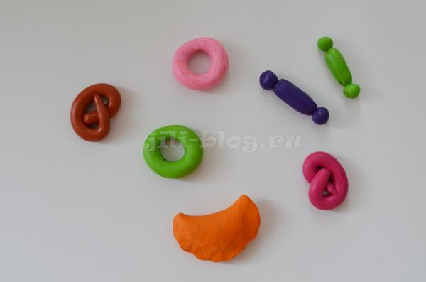
- Баранки: сначала катаем колбаску, соединяем концы колбаски друг с другом, получается баранка.
- Конфеты: раскатываем небольшую пластилиновую колбаску, по краям прикрепляем маленькие шарики.
- Пирожок: сначала катаем большой колобок, затем его расплющиваем. Получившуюся лепешку складываем вдвое, края защипываем.
2. Прогулка по лесу.
Можно начать свой рассказ с того, что в лесу можно встретить не только животных, но и грибы, яблоки и т.д. Предложить ребенку это слепить.
Потом ребенка можно спросить, а кто любит есть грибочки? Кто яблоки? и т.д.
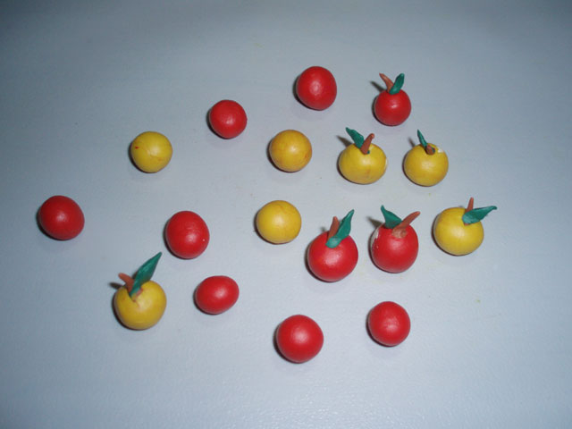
- Яблоки: катаем шарики, к шарику прикрепляем маленькие лепешки- это листочки. Яблоки на своей спинке носят ежики, так они запасаются на зиму.
- Грибочки: катаем шарик и расплющиваем его – это шляпка гриба, катаем столбик – это ножка. Соединяем шляпку и ножку - получился гриб. Грибы можно складывать в корзиночку, «собирать в лесу».
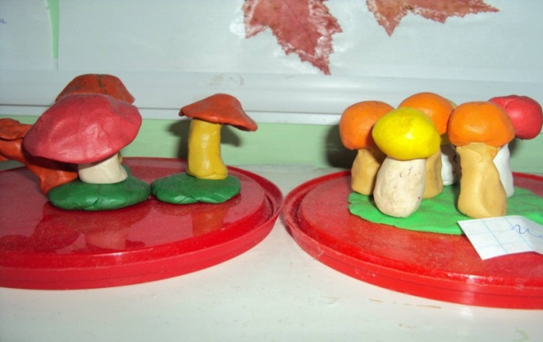

3. Сложные поделки.
- Снеговик: катаем три шарика разной величины, которые затем аккуратно соединяем между собой. Стекой делаем глаза, рот. Глаза можно слепить маленькие черные шарики, рот маленькую тоненькую колбаску, нос можно слепить нос-морковку.
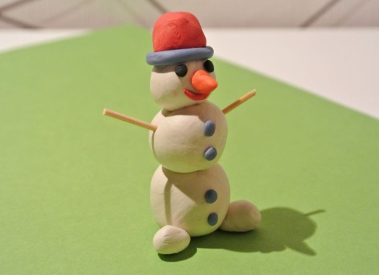

- Неваляшка: катаем два шарика разной величины и соединяем их между собой. Отдельно катаем два маленьких шарика и присоединяем их по бокам в качестве рук. Глазки делаем маленькие шарики синего цвета, ротик тоненькая красная колбаска.
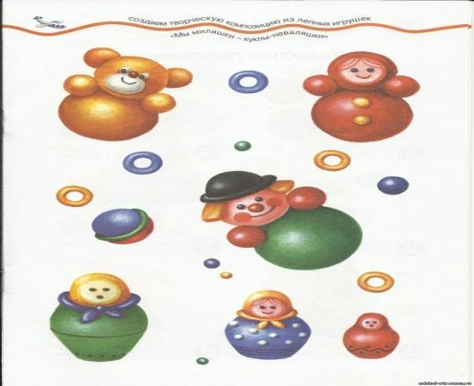

- Самолет: катаем две колбаски разной длины и величины, укладываем их крест-накрест. Для большего сходства на хвост самолета также можно прикрепить еще одну маленькую колбаску.
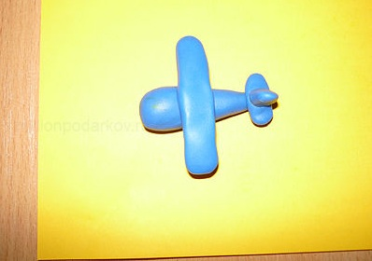

Овладевая секретами лепки ребенок как никогда имеет возможность открыть для себя волшебную силу искусства, реализовать свое творчество и фантазию
Это только некоторые приемы лепки из пластилина с детьми, фантазируйте вместе с ребенком и у вас получиться много своих интересных поделок.
Муниципальное дошкольное образовательное учреждение

городского округа Саранск «Детский сад № 82 комбинированного вида»

Консультация для воспитателей:

«Влияние лепки на развитие ребёнка»

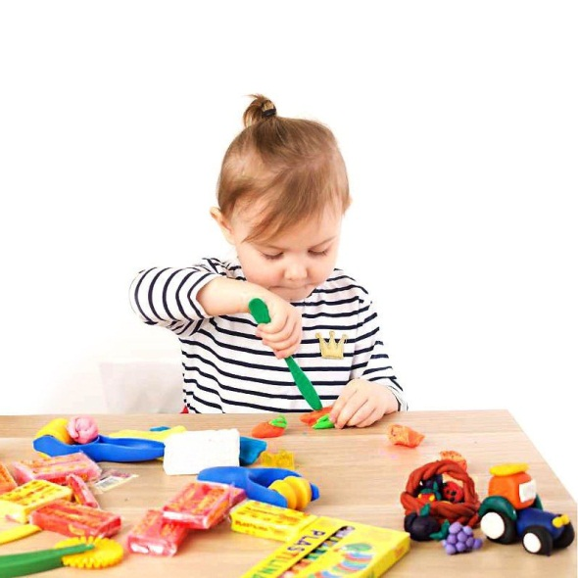

Подготовила: воспитатель
МДОУ « Детский сад №82
комбинированного вида»
Аброськина Г. Р.

Саранск 2019 г.

“Истоки способностей и дарований детей – на кончиках их пальцев. Чем больше уверенности в движениях детской руки, тем тоньше взаимодействие руки с орудием труда, сложнее движения, ярче творческая стихия детского разума. А чем больше мастерства в детской руке, тем ребенок умнее…”.
В.А.Сухоминский
Лепка – одно из древнейших видов искусства, который направлен на придание формы пластическому материалу (пластилину, глине, пластике, и друг.) с помощью рук и вспомогательных инструментов.
Лепка – это одно из художественных средств для эстетического воспитания детей дошкольного и школьного возраста. Ребенок, рано начавший лепить, опережает своих сверстников в освоении различных навыков, так как лепка способствует развитию имеющихся у ребенка интеллектуальных и творческих задатков.
Лепка содействует гармоничному развитию личности ребенка, помогает создавать обстановку эмоционального благополучия, обеспечивать развитие у детей способностей к эстетической деятельности.
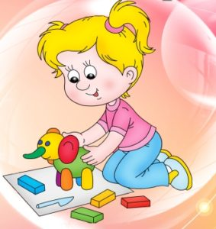
Лепка положительно влияет на здоровье ребёнка.
В процессе манипуляций с материалами для лепки идёт естественный массаж биологически активных точек расположенных на ладонях и пальцах рук, что положительно сказывается на общем самочувствии ребёнка.
Формируется общая умелость рук, в том числе и мелкая моторика — движения рук совершенствуются под контролем зрения и кинестетических ощущений, поэтому приобретаемые навыки оказывают колоссальное влияние на развитие физических и психических процессов и на всё развитие ребёнка в целом. Кроме того, решается большая часть мыслительных задач — рука действует, а мозг фиксирует ощущения, соединяя их со зрительными, слуховыми, тактильными восприятиями в сложные, интегрированные образы и представления.
В процессе лепки ребенок разминает пальцами тесто, глину, пластилин; регулирует силу нажатия; координирует работу обеих рук одновременно. Данная работа способствует подготовке руки к письму, укрепляя мелкие мышцы руки, учит регулировать нажим при письме, красиво писать, не испытывая при этом усталости и отрицательных эмоций.
В процессе лепки развиваются все психические процессы:
1) восприятие – процесс приема и переработки человеком различной информации, поступающей в мозг через органы чувств. Ребенок отражает объект в целом, выделяет его части, соотносит пропорции изображения, учится условно передавать с помощью символов реальные объекты и формы, обобщает, анализирует, сравнивает;
2) память — ребенок воспроизводит запечатленные и сохраненные представления и образы окружающего мира, обращается к художественному слову, описывая или обыгрывая скульптуры;
3) внимание – состояние психологической концентрации, сосредоточенность на каком-либо объекте. Ребенок учится концентрироваться на выполнении работы долгое время;
4) мышление — ребенок учится анализировать качество выполнения поделки, устранять имеющиеся ошибки, планировать свою деятельность
Влияние лепки на развития эмоциональной сферы
Эмоциональное душевное обогащение ребенка осуществляется посредством знакомства с произведениями искусства разных жанров, что позволяет обогатить впечатления ребенка, его воображение (способность представлять отсутствующий или реально не существующий объект, удерживать его в сознании и мысленно манипулировать им).
В лепке ребенок передает свои впечатления об окружающем мире, свои эмоции, переживания, впечатления, свое отношение к миру. Учится передавать выразительность изображаемых образов, овладевает способами творческих действий, которые в дальнейшем помогут ему самостоятельно организовать свою деятельность.
Рассматривая свойства предмета (форму, строение, цвет, величину, расположение в пространстве), у детей развивает чувство цвета, формы, ритма, являющиеся компонентами эстетического чувства. Эстетическое восприятие, прежде всего, следует направлять на предмет в целом — красоту цвета, стройность формы, пропорциональность частей и т. д. Затем обращаем внимание детей на отдельные свойства, которые необходимо будет передать в работе. В конце рассматривания и анализа предмета вновь возвращаемся к целостному восприятию.
Влияние лепки на социализацию ребенка
Ребенок связан с окружающими его людьми взаимными правилами и обязанностями:
— «для себя» — подчинение правилам, самоутверждение в коллективе сверстников, презентация себя и своих возможностей;
— «для других» — выполнение обязанностей, объединение общим делом, заданием, распределение ролей и зоны ответственности, умение слушать других, доказывать свою точку зрения.
Во время лепки у детей формируются такие личностные качества, как инициативность, пытливость, самостоятельность, целенаправленность, сосредоточенность. Проявляется произвольность поведения — способность действовать по собственной инициативе, сознательно подчинять свои действия правилу; ориентироваться на заданную систему требований; внимательно слушать говорящего и точно выполнять задания, предлагаемые в устной форме; самостоятельно выполнять требуемое задание по заданному образцу; доводить дело до конца.
В заключении хочется сказать. Лепка ненавязчиво и интересно позволяет сформировать важные для готовности к школе процессы, приобрести навыки. Все это происходит в психологически комфортной для воспитанника обстановке.

Муниципальное дошкольное образовательное учреждение
городского округа Саранск «Детский сад № 82 комбинированного вида»

КРАТКОСРОЧНЫЙ ПРОЕКТ:
«Зёрнышки для птичек»

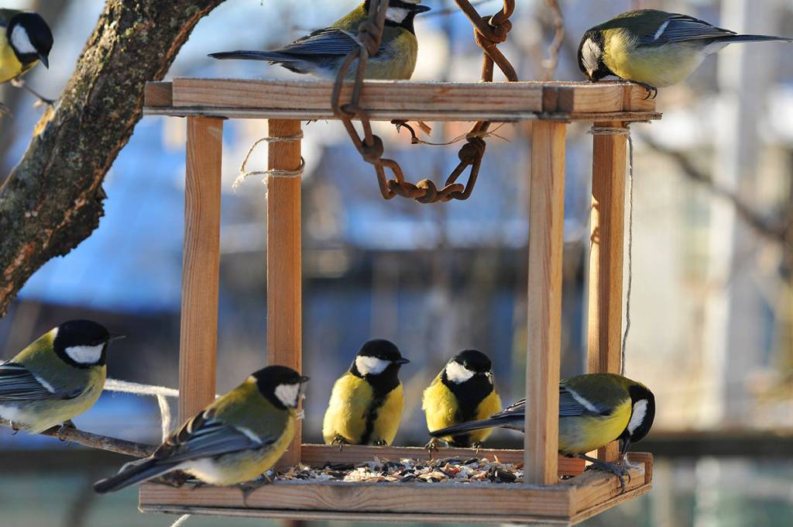

Подготовила: воспитатель
МДОУ « Детский сад №82
комбинированного вида»
Аброськина Г. Р.

Саранск 2019 г.
Содержание

- Паспорт проекта
- Реализация проекта
- Подготовительный этап
- Основной этап
- Заключительный этап
- Список использованной литературы

Паспорт проекта:
Тип проекта: творческий.
По содержанию: обучающий.
Срок реализации проекта: 1 неделя.
Участники проекта: дети 2-3лет, родители, воспитатель.
Актуальность проекта:
Лепка имеет большое значение для обучения и воспитания детей дошкольного возраста. Она способствует развитию зрительного восприятия, памяти, образного мышления, привитию ручных умений и навыков, необходимых для успешного обучения в школе.
Одним из наиболее любимых детьми занятий является лепка.
Фундамент личности закладывается в раннем возрасте, поэтому необходимо постоянно зажигать в детях огоньки творчества.
Своей задачей считаю стремиться эмоционально зарядить детей, превратить каждое занятие в увлекательное приключение.
Цель проекта:
Развитие художественно-творческих способностей детей младшего дошкольного возраста посредством использования лепке. Формирование у детей интереса к лепке.
Показать детям способ отрывания от пластелина маленьких кусочков и скатывания из них небольших шариков.
Задачи проекта:
  - Формировать интерес к работе с пластилином.
  - Развивать мелкую моторику пальцев рук.
  - Пополнять словарный запас слов.
  - Закрепить название птиц.
  - Проявлять заботу о птицах.
  - Расширять знания об окружающей среде.
  - Развивать внимание, слух, двигательную активность.
  - Воспитывать аккуратность

Ожидаемые результаты:
Сформированность у детей:
• у детей повысится интерес знаний о птицах;
• развитие мелкой моторики рук;
• расширится и обогатится словарный запас.
Материально-техническое обеспечение проекта:
Картинки птиц, зернышки – зерно, макет дерева, птиц, кормушка,
дощечка, салфетки для вытирания рук, пластилин.
Методы проекта:
- наглядные - наблюдение, показ, образец;
- словесные – беседы, объяснение, вопросы, художественное слово, пояснение, поощрение;
- игровые методы - игровая организация деятельности детей стимулирует их речевую активность, вызывает речевое подражание, формирование и активизации словаря, пониманию ребенком речи окружающих.

Содержание проекта
Этапы реализации проекта
№ | Мероприятие | Задачи | Литература.
Подготовительный этап
 | Постановка целей, определение актуальности и значимости проекта. | Повысить компетентность педагога. | - Грибовская А.А., Халезова-Зацепина М.Б. Лепка в детском саду. Конспекты занятий для детей 2— 7 лет. — М.: ТЦ Сфера, 2013. — 80 с. (Детский сад с любовью).  - Халезова Н.Б., Лепка в детском саду. Москва «Просвещение», 2014. – 141 с.
 | Подбор методической литературы для реализации проекта | Изучить литературу по теме
 | Подбор наглядно – дидактического материала, художественной литературы. | Систематизировать материал для реализации проекта. | Халезова-Зацепина — Грибовская: Лепка в детском саду. Альбом для детского художественного творчества для детей 2-3 года
 | Консультация для родителей. | Познакомить родителей с приемами лепки. | Лыкова И.А. Я леплю из пластилина. «Мир книги» «Карапуз»
 | Разработка комплексно – тематического планирования по теме проекта. | Системно выполнить проект. | 1. Грибовская А.А., Халезова-Зацепина М.Б. Лепка в детском саду. Конспекты занятий для детей 2— 7 лет. — М.: ТЦ Сфера, 2013. — 80 с. (Детский сад с любовью).с.40
Основной этап.
 | Организованная образовательная деятельность.  Лепка «Зернышки для птичек» | Учить детей лепить зернышки. Закреплять приемы лепки. Развивать образное представление, воображение.  Развивать умение работать в коллективе. | Комарова Т.С. Изобразительная деятельность в детском саду. Москва, Мозаика – синтез, 2014. с. 70
Заключительный этап.
 | Выставка детских работ. | Познакомить воспитанников, родителей с результатом проекта. Повысить интерес к художественному творчеству.

Осуществление основного этапа.

Этапы лепки | Задачи
Деление куска. Отщипываем от большого комка пластилина маленькие комочки и скатываем пальцами. | Уточнить деление куска пластилина, последовательность лепки.

Интеграция областей.

Познавательное развитие | Наблюдение за птицами.  Рассматривание иллюстраций.
Социально – коммуникативное развитие | Дидактическая игра «Птицы»
Речевое развитие | - Чтение потеши « Сорока - белобока»
Физическое развитие. | Подвижная игра «Воробьи». Физминутка «Птички».

Анализ проделанной работы.
Системное и поэтапное выполнение лепки зернышка из пластилина способствовало точной передачи образа зернышка.
Результат.
В ходе изучения данной темы дети смогли передать приемы работы с пластилином, проявляли самостоятельность. Выполнили коллективную работу.
Вывод.
Необходимо продолжить изучать поэтапное выполнение лепки, показывать новые приемы лепки и те изобразительные средства, которые необходимы для создания образа во время занятий по замыслу.

Список использованной литературы

- Грибовская А.А., Халезова-Зацепина М.Б. Лепка в детском саду. Конспекты занятий для детей 2— 7 лет. — М.: ТЦ Сфера, 2013.
- Колдина Д.Н. Лепка с детьми 2 – 5 лет. Конспекты занятий. Москва, Мозаика – Синтез, 2009.
- Комарова Т.С. Изобразительная деятельность в детском саду. Средняя группа. Москва, Мозаика – синтез, 2014.
- Халезова Н.Б., Курочкина Н.А, Пантюхина Г.В. Лепка в детском саду. Книга для воспитателей детского сада. – Москва «Просвещение», 1986.

